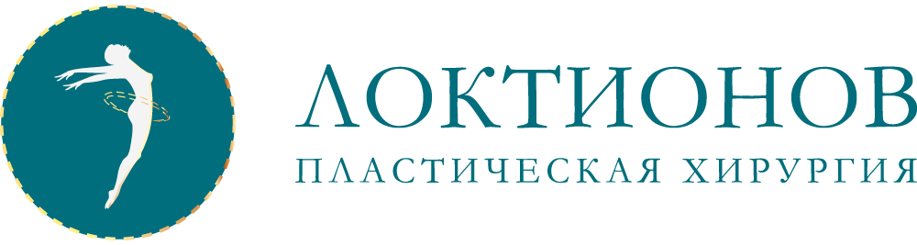

послеоперационный период дома

Дома также крайне важно соблюдать выданные рекомендации врача.
Я нахожусь на связи со своими пациентами на всех этапах послеоперационного периода и отвечаю на любые вопросы.

Всем пациентам, независимо от типа операции я рекомендую:
- исключить употребление алкоголя до 2-х недель после операции
- по возможности исключить или ограничить курение
- принимать назначенные антибактериальные препараты и не попускать их прием
- не посещать сауну, бассейн – до 2-х месяцев, солярий - до 3-х месяцев
- не мочить область швов
- в первые дни дома не злоупотреблять соленой, острой, жирной, копченой и жареной пищей во избежание нарастания отеков
- носить компрессионное белье – з месяца. Не снимая – первые 3 недели, далее компрессионное белье можно снимать на ночь
- исключить физические нагрузки и поднимание тяжестей (более 3 кг) – от 2-х до 3-х месяцев, в зависимости от объема операции
- при возникновении острых болей или повышении температуры тела незамедлительно связаться со мной.

Неделя после операции - Осмотр
При необходимости я назначаю осмотр через 7 дней после операции, либо общаюсь с пациентами онлайн.

2 недели после операции - Снятие швов
Через 2 недели после операции вы приезжаете в клинику, где я провожу осмотр, снимаю швы и выдаю дальнейшие рекомендации.
После снятия швов можно полноценно принимать душ.

Ежемесячно (до 6 месяцев после операции) я провожу осмотры, как очные, так и онлайн для удобства пациентов.

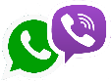 +7 985 525 99 97 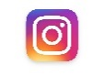@DR.LOKTIONOV_PLASTIС

